La dieta mediterranea

Questo modello nutrizionale è stata abbandonato nel periodo del boom economico degli anni sessanta e settanta perché ritenuta troppo povera e poco attraente rispetto ad altri modelli alimentari
provenienti in particolare dalla ricca America.
Ma ora la dieta mediterranea sta sicuramente riconquistando, tra i modelli nutrizionali, l'interesse dei consumatori e sta conoscendo una grande diffusione, specie dopo gli anni novanta.
La dieta mediterranea ha un elevato consumo di pane, frutta, verdura, erbe aromatiche, cereali, olio di oliva, pesce e vino (in quantità moderate) ed è basata su un paradosso (almeno per il punto di vista del nutrizionismo tradizionale): i popoli che vivono nelle nazioni del Mediterraneo consumano quantità relativamente elevate di grassi ma, nonostante ciò, hanno minori tassi di malattie cardiovascolari rispetto alla popolazione statunitense, nella cui alimentazione sono presenti livelli simili.
L'olio di oliva sembra infatti abbassare i livelli di colesterolo nel sangue; si pensa inoltre che il consumo moderato di alcool durante i pasti, sia un altro fattore protettivo, forse per gli antiossidanti contenuti nelle bevande alcoliche. Secondo lo studio, la dieta mediterranea diminuisce il tasso di mortalità della coronaropatia (malattia coronarica) del 50%. Inoltre la dieta mediterranea spiega che sarebbe meglio bere minimo 6 bicchieri d'acqua al giorno.li di grassi animali. La spiegazione è che la gran quantità di olio d'oliva usata nella cucina mediterranea controbilancia almeno in parte i grassi animali.

I cereali
Un posto privilegiato nella dieta mediterranea è occupato dai cereali integrali, e suoi derivati. Contrariamente a quanto il senso comune potrebbe indurre a pensare, questa classe non è e non deve essere rappresentata solo dagli alimenti pane, pasta e al massimo riso.

Legumi
Spesso denominati "la carne dei poveri", per le caratteristiche che ci apprestiamo a leggere. I legumi sono ingiustamente esclusi molte volte, o comunque altamente sottovalutati. La loro funzione è duplice, giacché la loro composizione vede una discreta presenza di carboidrati a lento assorbimento (basso indice glicemico).

Frutta fresca e verdura
È ormai consolidata l'opinione circa la quale è opportuno consumare quotidianamente la cifra ideale di 5 porzioni di frutta e verdura. Indubbi sono i vantaggi: questi alimenti generano un senso di sazietà a fronte di un ridotto potere calorico.

Carne e pesce
Generalmente la dieta mediterranea tende a consigliare un consumo di pesce più largo rispetto a quello della carne. Il pesce, d'altra parte, non ha potuto restare escluso dalle tavole mediterranea.

Uova e latticini
Questi alimenti sono famosi per l'apporto di proteine in quantità, e per le qualità. Stando alle scale del valore biologico delle proteine dei singoli alimenti, l'uovo ha una posizione privilegiata, seconda soltanto al siero del latte
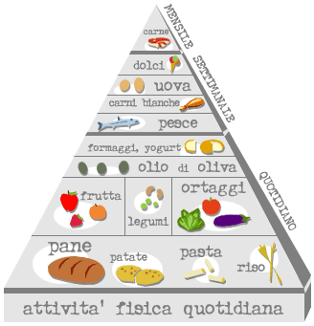 la dieta mediterranea

